Comportements et stratégies : additionner et soustraire des nombres jusqu’à 20
- L’élève compte lorsqu’il additionne et soustrait des quantités jusqu’à 20.  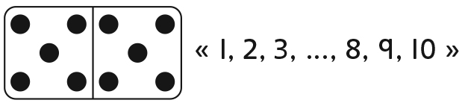 | - L’élève compte de l’avant ou à rebours lorsqu’il additionne et soustrait des quantités jusqu’à 20.  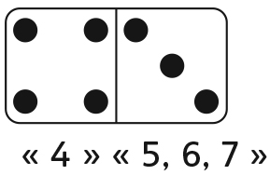 | - L’élève utilise du matériel pour montrer une stratégie lorsqu’il additionne ou soustrait des quantités jusqu’à 20.  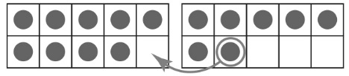 | - L’élève se réfère aux doubles sous forme d’image et utilise  des sommes connues pour additionner et soustraire des quantités jusqu’à 20.  « 8 + 9 = ? »  8 + 8 = 18
Observations et documentation
- L’élève utilise la même stratégie pour toutes les situations d’addition et de soustraction des quantités jusqu’à 20.  « J’aime utiliser des doubles. » | - L’élève additionne des quantités jusqu’à 20 avec aisance, mais compte à rebours par unités pour  soustraire. | - L’élève additionne et soustrait des quantités jusqu’à 20 et utilise des sommes connues pour résoudre d’autres équations, mais a de la difficulté à expliquer son raisonnement. | - L’élève additionne et soustrait des quantités jusqu’à 20, utilise des sommes connues pour résoudre d’autres équations et explique son raisonnement avec aisance.
Observations et documentation

Idée principale |  |  |  |  | Indicateurs de la Progression des apprentissages
Attentes du programme d’études visées

Noms des élèves
L’élève peut trouver les compléments de 10. (Activité 32)
L’élève réalise que l’ordre dans lequel on additionne deux nombres n’importe pas. (Activité 32)
L’élève peut utiliser des doubles connus/sommes/
différences pour trouver d’autres sommes/ différences.
(Activités 33, 34, 36)
L’élève peut écrire des phrases numériques
pour représenter des situations d’addition et
de soustraction.
(Activités 33, 34)
L’élève peut additionner et soustraire des nombres jusqu’à 20 avec aisance. (Activités 34, 36)
L’élève peut utiliser des stratégies mentales pour estimer des sommes et des différences. (Activité 35)
L’élève utilise des stratégies mentales efficaces pour résoudre des équations comprenant des nombres à plusieurs chiffres. (Activité 35)
L’élève utilise du langage mathématique pour expliquer ses stratégies pour trouver les réponses. (Activités 33, 34, 35, 36)

Nom : _______________________

 | Pas observé | Parfois | Régulièrement
Trouve les compléments de 10. (Activité 32)
Réalise que l’ordre dans lequel on additionne deux nombres n’importe pas. (Activité 32)
Utilise des doubles connus/ sommes/différences pour trouver d’autres sommes/ différences.
(Activités 33, 34, 36)
Écrit des phrases numériques pour représenter des situations d’addition et de soustraction. (Activités 33, 34)
Additionne et soustrait des nombres jusqu’à 20 avec aisance. (Activités 34, 36)
Utilise des stratégies mentales pour estimer des sommes et des différences. (Activité 35)
Utilise des stratégies mentales efficaces pour résoudre des équations comprenant des nombres à plusieurs chiffres.
(Activité 35)
Utilise du langage mathématique pour expliquer ses stratégies pour trouver les réponses. (Activités 33, 34, 35, 36)

Forces :

Prochaines étapes :

